BUSQUEDA DEL TESORO !

Bienvenidos niños!

Que hayan descansado bien,
Es nuestro interés.
Pues un día de búsqueda
Muy largo nos espera.
Si un tesoro quieren encontrar…
Este mapa deben completar.
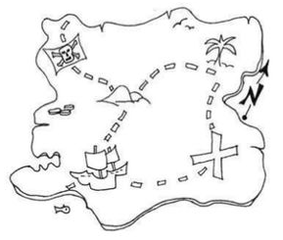
Tengan a mano toda su energía,
No necesitamos que sean expertos…
Pero si que tengan, los ojos bien abiertos.
Aquí les dejo las pistas
No olviden agudizar siempre su vista.


Pista 1:
Tras dormir toda la noche,
Debemos asearnos,
Para ello el lugar preciso,
es el _______.

Pista 2:
No olviden hacer los quehaceres.
La cama tendida debe quedar

Para poder continuar.

Y no olviden
La cabecera arreglar…
Busquen en la almohada
La siguiente pista encajada.

Pista 3:
Bien bañados,
vestidos y perfumados…

por la pista 4,

donde toman
sus alimentos
deben ir
bien afanados.

Pista 4:
Todo Pirata debe alimentarse bien.

Por tal motivo el desayuno deben acabar
Si quieren continuar.

No olviden lavar la loza
Y dejarla bien seca en su puesto
Pues la quinta pista
Encontraran bajo un tiesto.

Pista 5:
Suculento desayuno se han tomado.
Sin embargo…

Los dientes limpios deben estar
Y para tal misión
El cepillo deben usar.


Pista 6:
Ahora sí, totalmente limpios y listos
Por el tesoro vamos a jugar.


Es un juego que afuera esta…

Dicen que es glotona
Mas los números deben saltar
Y hasta que no la acaben
La siguiente pista no obtendrán.

Pista 7:
Ahora de ante mano me disculpo
Pero esto es un juego,

El tesoro no soy
Pero si una pista agrego:

Para lavar la ropa
Este artefacto se usa
La siguiente pista encontraran
Sin tener alguna excusa.

Pista 8:
Que rapidez…

No se demoraron
Y ya me encontraron.

Ahora deberán buscar
En un lugar muy especial
En el retrato de sus padres
Me podrán hallar.

Pista 9:
El amor de sus padres
En este juego se demuestra.


Y de ustedes depende…
Encontrar la respuesta:

Un señor gordito,
muy coloradito,
no toma café,
siempre toma té.

Pista 10:
Es divertido verlo
Tomando una siesta

Y de ustedes depende…
Encontrar la respuesta:

Una caja muy oscura
con una ventana brillante,
que cuenta muchos cuentos,
a los que se sientan adelante.

Pista 11:
Ojala que de tanto verlo
Los ojos cuadrados no tengan…

Busquen el ojo de pez
Sitúense encima de el
Ahora miren al cielo
Y una pista tendrán que obtener.

Pista 12:
Que han creido
Que el tesoro aquí estaría escondido?
Se han equivocado.

La Nena lo usa
Para música hacer
Debajo de este elemento
Otra pista puede haber.

Pista 13:
Que niños tan astutos,

No saben lo que les espera
Deberán meter
Un lápiz en la botella.

Tan sencillo no lo es,
Deberán mover una cuerda
Y la cadera a la vez.

Pista 14:

Por este esfuerzo
Un abrazo se han ganado

No desfallezcan
Que ya están cerca
No olviden:
abracen fuerte
ya que la siguiente pista
encontraran con suerte.

Pista 15:
Que hambre tan inmensa
Ya es hora de almorzar

si eres precavido
el sitio vas a adivinar

Es un sitio no lejano
De delicias al paladar,
Con un toro en la entrada
Temática vaquera
Y comida a la italiana.

Pista 16:
Llenos habrán quedado…
Con la delicia que les han brindado.
No se pueden quedar dormidos…

Pues aun no hemos concluido.

La siesta puede salir mal,
Cuando se trata de dormir,
O de descansar
Deben buscar el lugar ideal.

Pista 17:
Cada vez más cerca
El tesoro se encuentra

Sigan muy pilosos
Y no vayan a hacer el oso.

Qué tal de puntería
No se pongan a ensayar
solo 5 pelotitas
Tendrán que encestar.

Pista 18:
Y ya para acabar,
El tesoro buscaran…
Con la ayuda de un mapa
Seguro lo encontraran.

Por aguas muy profundas
El barco pirata navegaba
Y bajo aguas apozadas
La siguiente pista les dejaba…

Pista 19:
Si han sido precavidos
Y las pistas han mantenido
Con códigos secretos
Hallaran el lugar apetecido.

Este código secreto
Por el pirata dejado
Deberán buscarlo
En un sitio no muy lejano.

En un columpio gigantesco
Una gran dama sentada
Tendrá los códigos
De una forma no adecuada.

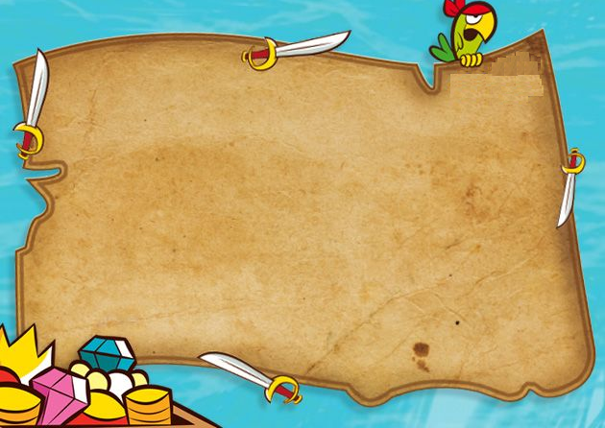

El mapa es sencillo
Agudicen sus sentidos.
Y el tesoro esperado
Será desenterrado.

En la pista 8 está el lugar indicado
Ubicado en el piso
El inicio estará marcado

Sean inteligentes y usen su intuición
Cada paso requerido
Es un espacio de baldosa recorrido.

En el sentido de la flecha
5 pasos avancen
Y 90° a la izquierda deben posicionarse.

7 pasos al frente avancen con cautela
Y 90° grados giren a la derecha

2 pasos recorran en este sentido
Y como en un reloj, de las 9 busquen su posición.

Nuevamente de frente
3 pasos o pasitos, recorran lentamente.

La recompensa está muy cerca
Pero no pierdan la cabeza
En sentido horario
45° vayan rotando.

11 pasos deben dar
Y en sentido antihorario 45° deben girar.

5 pasos al frente
90° a la derecha nuevamente.
Ya no queda mucho
El tesoro los espera
Den 2 pasos más y abran la compuerta.

Este es el lugar indicado
En un baúl resguardado
El tesoro habrán encontrado.

FRASE SECRETA.

Con la ayuda de los códigos secretos,
la frase revelaran
y siguiendo las instrucciones
el mapa encontraran.

 |  |  |  | 7 | 17 | 4 | 11 | 14 | 11 | 8 | 5 | 14 | 11 | 16 | 2 | 17 | 10
17 | 4 |  | 3 | 5 | 12 | 5 |  | 1 | 17 | 4 |  | 8 | 17 | 10 | 16 | 15 | 16 |  | 4 | 16
8 | 11 | 17 | 2 | 17 |  | 17 | 10 | 14 | 16 | 2 | 1 | 11 | 1 | 16 |  | 5 | 4 | 13 | 6 | 2 | 16
 | 1 | 17 |  | 4 | 16 | 10 |  | 8 | 15 | 17 | 10 |  | 14 | 17 | 15 | 1 | 11 | 8 | 16 | 10

